# Aktywności studenckie

## Studenci Politechniki Lubelskiej w XVIII Ogólnopolskiej Olimpiadzie Języka Angielskiego Wyższych Uczelni Technicznych

W ramach swojej działalności dydaktycznej, propagując i nadając właściwą rangę nauczaniu języków obcych w Politechnice Lubelskiej, Studium Języków Obcych PL motywuje studentów do ciągłego rozwoju i systematycznego podnoszenia umiejętności językowych. Jedną z form zachęcania do nauki języków obcych jest mobilizowanie studentów do podejmowania wyzwań intelektualnych oraz sprawdzania umiejętności językowych w różnych wydarzeniach akademickich. Takim wydarzeniem są właśnie kolejne edycje Ogólnopolskiej Olimpiady Języka Angielskiego Wyższych Uczelni Technicznych. W grudniu 2016 roku odbył się pierwszy etap XVIII edycji Olimpiady, której inicjatorem i organizatorem jest Centrum Języków i Komunikacji Politechniki Poznańskiej. Patronat honorowy nad wydarzeniem cyklicznie obejmują m.in.: rektor Politechniki Poznańskiej oraz Konsulat Wielkiej Brytanii w Poznaniu.

W XVIII edycji Olimpiady Języka Angielskiego swoją znajomość słownictwa technicznego oraz wiedzę dotyczącą krajów z angielskiego obszaru językowego po raz kolejny mogli sprawdzić studenci naszej Uczelni. Spośród uczestników I etapu eliminacji wewnątrzuczelnianych na Politechnice Lubelskiej do II ogólnopolskiego etapu Olimpiady zakwalifikowało się 4 studentów: Filip Begiełło oraz Piotr Machlarz (studenci informatyki), Krzysztof Pastuszak (student mechatroniki) i Tomasz Łyszczyk, student studiów doktoranckich na Wydziale Mechanicznym, który zajął dziewiąte miejsce wśród 10 laureatów. wyłonionych w finałowym etapie Olimpiady.

Dzięki temu sukcesowi studenci naszej Uczelni znaleźli się w gronie kilkudziesięciu najlepszych studentów w kraju zakwalifikowanych do II etapu, który odbył się w kwietniu 2017 roku w Poznaniu. Zwycięzcy I etapu przygotowywali się do dalszej rywalizacji językowej, czyli do eliminacji pisemnych, których poziom jak zawsze obejmował zaawansowaną znajomość ogólnego i technicznego języka angielskiego oraz do egzaminu ustnego sprawdzającego swobodną komunikację w języku obcym.

|  |
| --- |
| ***SJO prowadzi zajęcia z języka angielskiego, niemieckiego, rosyjskiego i hiszpańskiego na wszystkich wydziałach Politechniki Lubelskiej oraz kursy języka polskiego jako obcego dla zainteresowanych, w tym studentów przebywających w Politechnice Lubelskiej w ramach programu Erasmus, studentów i stażystów z Ukrainy.*** |

Od kilku lat najlepsi studenci naszej Uczelni przechodzą do drugiego etapu Olimpiady. Wszyscy uczestnicy przystępujący do II etapu są zawsze zobowiązani do wcześniejszego przygotowania wystąpienia i własnej koncepcji prezentacji multimedialnej, która w tym roku była zainspirowana słowami Ralpha Waldo Emerson’a:

|  |
| --- |
| **„Do not go where the path may lead, go instead where there is no path and leave a trail”.** |

Regulaminowa tradycja Olimpiady zakłada, że w finale tylko dziesięciu studentów-laureatów, którzy otrzymali najwyższą liczbę punktów we wcześniejszych językowych zmaganiach pisemnych i ustnych, ma możliwość przedstawienia własnej prezentacji przed Komisją Oceniającą.

Na ostateczny wynik we wszystkich rywalizacjach edukacyjnych największy wpływ ma zawsze wiedza, ambicja, praca własna i samodyscyplina uczestników. Warto jednak pamiętać i podkreślać, że za każdym pojedynczym sukcesem akademickim naszych studentów stoją wykładowcy prowadzący zajęcia oraz osoby zaangażowane organizacyjnie, które swoją pracą i zachętą inspirują, a potem także motywują uczestników do podejmowania kolejnych wyzwań, umożliwiając im spokojny przebieg rywalizacji konkursowych. W SJO PL koordynatorem Olimpiady Języka Angielskiego Wyższych Uczelni Technicznych odpowiedzialnym za organizację wydarzenia jest mgr inż. Jakub Skoczylas, a wykładowcami, którzy w minionej edycji motywowali zwycięskich studentów do udziału w Olimpiadzie, były mgr Mirosława Derejska i mgr Izabella Dzieńkowska.

Uczestnikom Olimpiady Języka Angielskiego gratulujemy odwagi i sukcesów, a wszystkim studentom oraz osobom uczącym się języków obcych na naszej Uczelni życzymy jak najwięcej niesłabnącej motywacji do dalszej nauki oraz satysfakcji płynącej z odkrywania nowych ścieżek w osiąganiu wyznaczonych celów.

*Izabella Dzieńkowska*

## Konkurs Prezentacji Multimedialnych w Języku Angielskim

Inspirującą inicjatywą Studium Języków Obcych, która na dobre wpisała się w tradycję Politechniki Lubelskiej, stało się organizowanie konkursów prezentacji multimedialnych w języku obcym. Idea tego pomysłu cieszy się od samego początku popularnością wśród braci studenckiej.

***„We Built This City – We celebrate the 700th anniversary of granting the city charter to Lublin”***

Na Wydziale Budownictwa i Architektury temat tegorocznej edycji konkursu „We Built This City – We celebrate the 700th anniversary of granting the city charter to Lublin” nawiązywał do Jubileuszu nadania praw miejskich Lublinowi przez króla Władysława Łokietka w 1317 roku.

Konkurs pod honorowym patronatem dziekana WBiA dr. hab. inż. Bogusława Szmygina, prof. PL odbył się 23 marca 2017 r. na Wydziale Budownictwa i Architektury.

W konkursie wzięło udział 12 osób: 10 studentek i 2 studentów. 9 osób to studenci architektury, a 3 budownictwa. Uczestnicy konkursu wystąpili z prezentacjami na tematy związane z miastem Lublin. Tematy te były potraktowane bardzo szeroko i dotyczyły architektury i założeń urbanistycznych Lublina, jak również jego historii, kultury i literatury. Studenci wygłosili prezentacje między innymi o stylach architektonicznych w Lublinie, o pisarzach związanych z Lublinem czy o lubelskich legendach. Przygotowywali prezentacje od wielu miesięcy pod kierunkiem wykładowców Studium Języków Obcych prowadzących z nimi lektorat z języka angielskiego.

Prezentacje oceniało jury w składzie: dr inż. Agata Czarnigowska WBiA, dr inż. arch. Natalia Przesmycka WBiA, mgr Izabella Dzieńkowska SJO, mgr Leszek Radomski SJO, Kamil Szalast przedstawiciel studentów WBiA.

Jury przyznało nagrodę główną Karolinie Combrzyńskiej, studentce drugiego roku architektury, za prezentację zatytułowaną „Jewish Culture in Lublin City”. Jury uznało tę prezentację za najlepszą pod względem merytorycznym, ciekawych informacji oraz poziomu języka angielskiego.

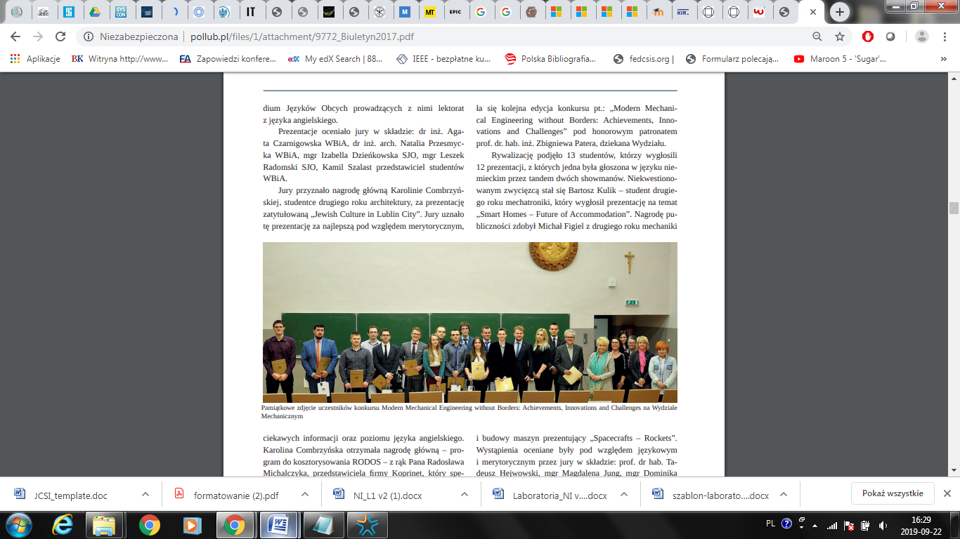

Rysunek

Rysunek 1 Pamiątkowe zdjęcie uczestników konkursu Modern Mechanical Engineering without Borders: Achievements, Innovations and Challenges na Wydziale Mechanicznym

Karolina Combrzyńska otrzymała nagrodę główną – program do kosztorysowania RODOS – z rąk Pana Radosława Michalczyka, przedstawiciela firmy Koprinet, który specjalnie przyjechał na konkurs aż z Koszalina.

Publiczność ujął swoim wystąpieniem Cezary Goral, student pierwszego roku architektury, który wykazał się wielką odwagą i pokazał, jak można występować publicznie mimo wrodzonych zaburzeń mowy. Otrzymał nagrodę publiczności – tablet Huawei, który ufundowała Fundacja Rozwoju Politechniki Lubelskiej.

Podczas gdy obradowało jury, wystąpili z programem artystycznym studenci Politechniki Lubelskiej. Przedstawili repertuar muzyki rockowej nawiązujący do jubileuszu miasta Lublin. Zespół tworzą: solistka Joanna Kwiecińska oraz Anna Stachniuk, Konrad Szczepański, Mateusz Ładosz, Kamil Słotwiński. Cały konkurs poprowadziła studentka drugiego roku budownictwa Monika Rumińska.

„Modern Mechanical Engineering without Borders: Achievements, Innovations and Challenges”.

W kwietniu 2017 roku na Wydziale Mechanicznym odbyła się kolejna edycja konkursu pt.: „Modern Mechanical Engineering without Borders: Achievements, Innovations and Challenges” pod honorowym patronatem prof. dr. hab. inż. Zbigniewa Patera, dziekana Wydziału.

Rywalizację podjęło 13 studentów, którzy wygłosili 12 prezentacji, z których jedna była głoszona w języku niemieckim przez tandem dwóch showmanów. Niekwestionowanym zwycięzcą stał się Bartosz Kulik – student drugiego roku mechatroniki, który wygłosił prezentację na temat „Smart Homes – Future of Accommodation”. Nagrodę publiczności zdobył Michał Figiel z drugiego roku mechaniki i budowy maszyn prezentujący „Spacecrafts – Rockets”. Wystąpienia oceniane były pod względem językowym i merytorycznym przez jury w składzie: prof. dr hab. Tadeusz Hejwowski, mgr Magdalena Jung, mgr Dominika Brodzka, mgr Ewa Malik oraz przedstawiciel studentów Radosław Drzymała.

Nagrody dla zwycięzców zostały ufundowane przez Wydział Mechaniczny, natomiast drobne upominki zasponsorowały wydawnictwa Pearson i Oxford University Press oraz WAMACO i Biuro Promocji i Projektów Politechniki Lubelskiej.

Na szczególną uwagę zasługuje wielkie zaangażowanie oraz profesjonalizm studentów Karoliny Niezgody i Tomasza Pieńkosza w poprowadzeniu tego konkursu. Oprawę artystyczną konkursu zapewnili studenci Politechniki Lubelskiej, którzy wystąpili z repertuarem muzyki rockowej oraz para instrumentalistów muzyki klasycznej.

Konkurs nie mógłby się odbyć bez wielomiesięcznego wysiłku wykładowców Studium Języków Obcych, którzy przygotowywali studentów do wygłoszenia prezentacji oraz aktywnie organizowali to wydarzenie, angażując do pomocy Samorząd Studencki Wydziału Mechanicznego.

*Irmina Krzyżanowska-Stelmach, Magdalena Kożuch*